 | MATEMÁTICA 1°BÁSICO  Profesora: Jessica Godoy Escobar. Correo: jgodoy@colegiodelreal.cl  Fecha. Semana 22 al 31 de marzo. Tiempo estimado. 90 minutos.

Objetivo a desarrollar. OA1, OA11.
- Conocer composición y descomposición de números hasta el 10.

Indicaciones generales para padres y tutores en el momento del estudio del estudiante.
1. Realizar la actividad en un lugar con luz y comodidad para el estudiante.
2. Realizar la actividad en un horario óptimo y razonable para el estudiante.
3. Procure respetar la velocidad del estudiante y favor sin usar o uso mínimo de goma de borrar, para que el estudiante sienta confianza y no se frustre al verle a ud adulto borrar todo lo que realizó con tanto esfuerzo.
4. Al momento de terminar la actividad (guía de estudio pegar en el cuaderno).

Inicio.
Aprendamos.
Descomponer un número de manera aditiva es buscar la suma de dos números que den la cantidad solicitada. Observa el ejemplo a continuación. El número 10 tiene todas las combinaciones existentes que la suma de esos números dan 10.
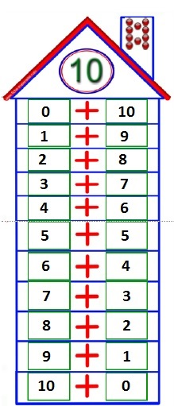
Desarrollo.
Practiquemos ahora. Coloca el número de dedos en el círculo central y luego escribe el número de dedos correspondiente a la mano derecha y la mano izquierda.
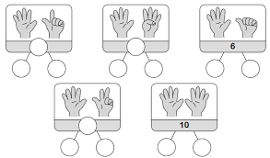
Cierre.
Observa el siguiente video para reforzar la idea aprendida hoy.
https://www.youtube.com/watch?v=WZikAU_cNYk


